Утверждена
Постановлением Администрации муниципального
(наименование документа об утверждении, включая наименования органов
образования - Калининское сельское поселение
государственной власти или органов местного самоуправления, принявших
Ухоловского муниципального района Рязанской области
решение об утверждении схемы или подписавших соглашение о перераспределении земельных участков)

от 13.07.2015 г. N 25
Схема расположения земельного участка или земельных
участков на кадастровом плане территории
Условный номер земельного участка ______________________________________
Площадь земельного участка 2000 м2

Обозначение характерных точек границ | Координаты, м
 | X | Y
1 | 2 | 3
н 1 | 351 625 | 2 202 015
н 2 | 351 644 | 2 202 036
н 3 | 351 629 | 2 202 048
н 4 | 351 605 | 2 202 068
н 5 | 351 586 | 2 202 082
н 6 | 351 571 | 2 202 058
н 7 | 351 584 | 2 202 050

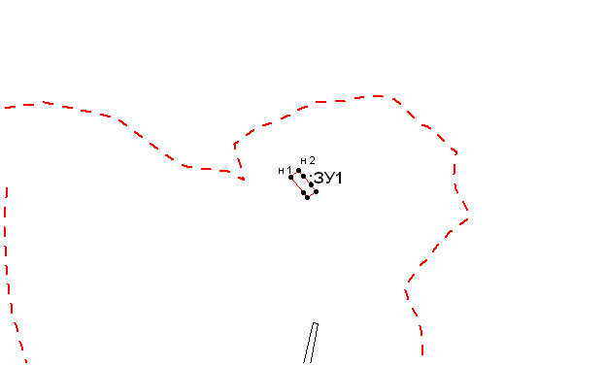
Масштаб 1:10000
Условные обозначения:
:ЗУ1 -обозначение земельного участка
н1 - обозначение характерной точки границы земельного участка
_ _ _ _ - граница кадастрового квартала
- граница земельного участка, установленная при проведении кадастровых работ

